NOUVEAU bois de parcours XXIO PRIME

Nom du produit : NOUVEAU bois de parcours XXIO Prime

Date de présentation du produit : 16 Novembre 2016

Commercialisation du produit : 14-12-2016

Accroche du produit : Plus long, plus haut, excellence ultime
Prix : SRP : Euros 649,99 CHF : 714,99 SEK: 5999,00

Présentation du produit :
Pour vous aider à atteindre un nouveau niveau de performance sur la distance, XXIO présente la nouvelle série XXIO Prime avec, en vedette, sa fabrication à la pointe du progrès pour sa légèreté au service de l’accélération en tête, un nouveau design de la tête pour accélérer la vitesse de balle et pour la maitrise des draws en préservant leur puissance, XXIO Prime est facile dans le swing pour des résultats gratifiants.

Caractéristiques et avantages

Une envolée plus haute et 3,4 yards plus loin par rapport au modèle précédent
1. Une nouvelle face plus épaisse en titane brut pour améliorer l’effet rétro sur la surface entière.
La nouvelle face en titane brut est plus épaisse de 0,5 mm que sur le modèle précédent et a élargi le sweetspot qui crée la zone à COR élevé et permet une plus longue distance par rapport au modèle précédent.
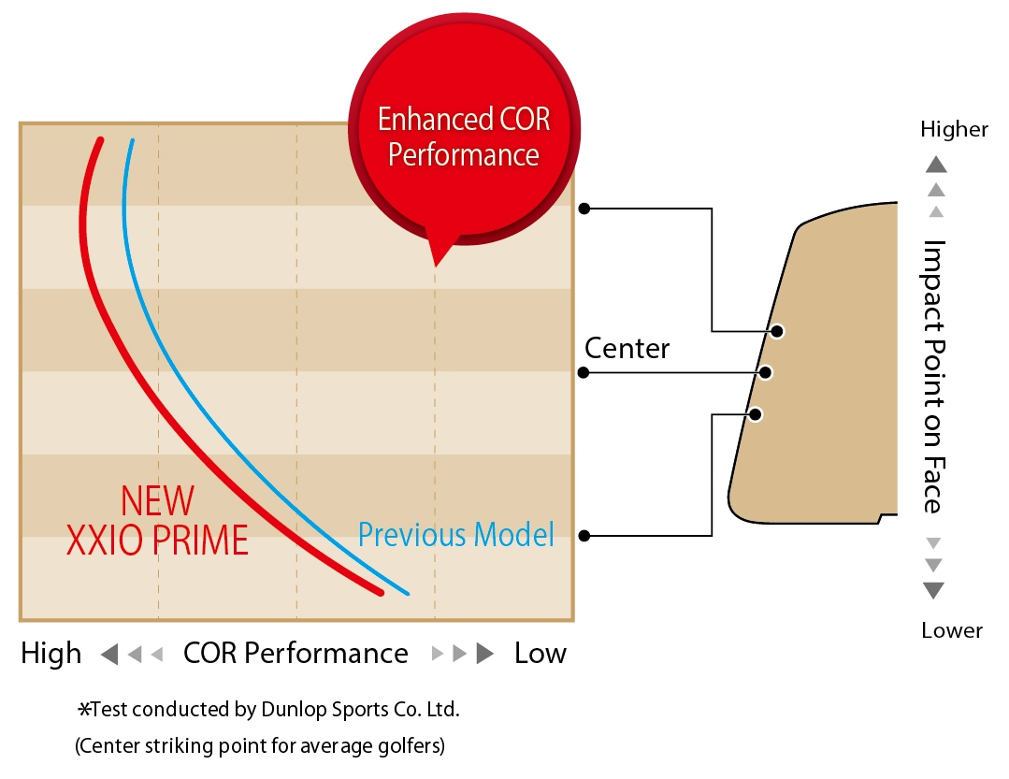
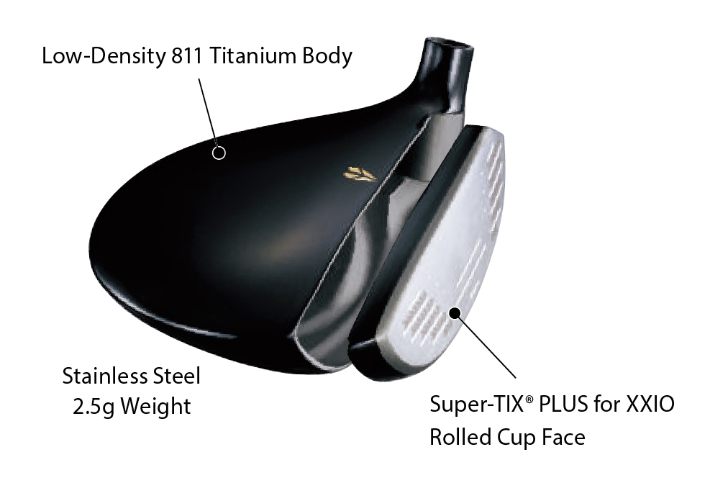

2. La fabrication en titane et un intérieur plus fuyant apporte un centre de gravité plus bas et plus profond pour un angle d’envol plus haut.
La forme fuyante en intérieur et le titane de la tête permet d’obtenir un CG plus bas et plus profond. Par rapport au modèle précédent, cela favorise nettement une meilleure envolée.

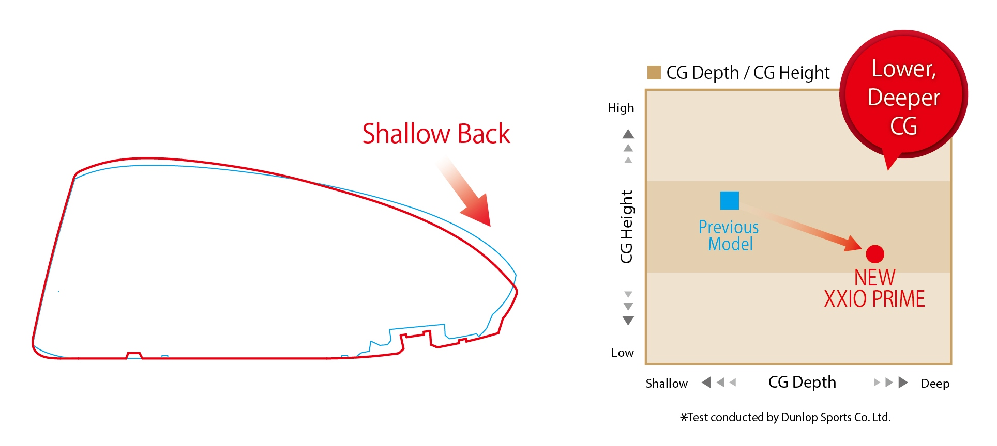

Caractéristiques
Matériaux de tête
Face : Titane (Super-TIX® PLUS pour XXIO)
Corps : 8-2 en titane + poids SUS
Fabrication
Face : Forgé
Corps : Coulé de précision par aspiration
Finition
Placage or ionisé + enrobage métallique brillant; fini en miroir + satin + perle;
Badge : Or
Grip
Grip en caoutchouc naturel du XXIO Prime original (avec logo)
Manche
Modèle | Flexibilité | Point d’atterrissage | Poids＊ | Torsion
SP-900 manche en carbone | SR | milieu | 39 | 6,4
 | D | milieu | 38 | 6,5
 | R2 | milieu | 38 | 6,6
* Poids indique le poids une fois assemblé
Spécifications du modèle standard
Bois de parcours | Bois 3 | Bois 5 | Bois 7 | Bois 9
Angle d’ouverture (°) | 15,0 | 18,0 | 21,0 | 24,0
Angle de lie | 58,0 | 59,0 | 59,5 | 60,0
Volume en tête (cm³) | 188 | 166 | 157 | 144
Longueur club (in) | 43,0 | 42,0 | 41,5 | 41,0
Swingweight | D2
Poids du club* (g) R | 273 | 281 | 285 | 290
Alignement par modèle standard
Angle d’ouverture | Bois 3 | Bois 5 | Bois 7 | Bois 9
SR | ○ | ○
D | ○ | ○ | ○ | ○
R2 | ○ | ○ | ○ | ○

